Министерство науки и высшего образования Российской Федерации
Федеральное государственное бюджетное образовательное учреждение
высшего образования
ИРКУТСКИЙ НАЦИОНАЛЬНЫЙ ИССЛЕДОВАТЕЛЬСКИЙ ТЕХНИЧЕСКИЙ УНИВЕРСИТЕТ
Институт информационных технологий и анализа данных

Допускаю к защите
Руководитель ____________ _________________

Разработка модуля аутентификации и авторизации
мобильного мессенджера Flux Messenger

ПОЯСНИТЕЛЬНАЯ ЗАПИСКА
к курсовому проекту по дисциплине
Объектно-ориентированное программирование

1.023.00.00 ПЗ

Выполнил студент группы ________
______________________________

Нормоконтроль ______________________

Иркутск 2025 г.

Содержание
Введение
1 Анализ предметной области
1.1 Описание предметной области
1.2 Диаграмма AS IS
1.3 Постановка задачи
2 Проектирование
2.1 Диаграмма TO BE
2.3 UML диаграмма use case
2.4 Проектирование графического интерфейса
3 Реализация
3.1 Использование технологий и библиотек
3.2 Диаграммы последовательности
3.3 Спецификация
3.4 UML диаграмма классов
3.5 Взаимодействие с БД
3.6 Тестирование
3.7 Руководство пользователя
Заключение
Список литературы

Введение
В условиях повсеместного распространения мобильных технологий мессенджеры превратились в один из ключевых инструментов межличностной коммуникации. Безопасность и удобство входа в приложение непосредственно определяют доверие пользователей и уровень защиты персональных данных. Традиционная парольная аутентификация обладает рядом известных уязвимостей: подверженность фишинговым атакам, перебору паролей и компрометации баз данных. Переход к беспарольным технологиям — в частности, к стандарту WebAuthn/Passkey — позволяет существенно повысить уровень безопасности без снижения удобства пользователя. Актуальность разработки системы аутентификации для мобильного мессенджера обусловлена необходимостью обеспечить надёжную защиту переписки пользователей при использовании как классического, так и биометрического метода входа.
Целью курсовой работы является разработка модуля аутентификации и авторизации для мобильного Android-мессенджера Flux Messenger с поддержкой JWT-токенов и технологии Passkey (WebAuthn).
Для достижения поставленной цели были сформулированы следующие задачи:
- изучить и проанализировать методы аутентификации в современных мобильных приложениях;
- спроектировать архитектуру модуля аутентификации с учётом паттерна MVVM;
- разработать серверную часть аутентификации на основе Spring Boot, Spring Security и JWT;
- реализовать поддержку беспарольного входа посредством WebAuthn/Passkey;
- разработать клиентский модуль Android-приложения с безопасным хранением токенов;
- провести тестирование ключевых компонентов модуля.
Объектом исследования является система аутентификации и авторизации пользователей мобильного мессенджера Flux Messenger.
Предметом исследования служат методы и технологии реализации многофакторной аутентификации в Android-приложениях с серверной частью на основе Spring Boot.

1 Анализ предметной области
1.1 Описание предметной области
Flux Messenger — мобильное Android-приложение, предназначенное для обмена текстовыми сообщениями и медиафайлами в режиме реального времени. Ключевым компонентом любого мессенджера является подсистема аутентификации, обеспечивающая идентификацию пользователей и защиту их переписки от несанкционированного доступа.
Предметная область охватывает взаимодействие пользователей с системой верификации личности, хранение и валидацию криптографических токенов, а также управление сессиями. Основные понятия предметной области:
Аутентификация (Authentication) — процесс проверки подлинности пользователя посредством предоставленных учётных данных.
Авторизация (Authorization) — предоставление аутентифицированному пользователю прав доступа к ресурсам приложения.
JWT (JSON Web Token) — открытый стандарт (RFC 7519) для компактного и самодостаточного представления утверждений между сторонами в виде JSON-объекта, подписанного криптографическим ключом.
Access Token (токен доступа) — краткосрочный JWT (время жизни 15 минут), прикладываемый к каждому запросу к API для подтверждения аутентичности пользователя.
Refresh Token (токен обновления) — долгосрочный JWT (время жизни 7 дней), используемый для получения нового токена доступа по истечении срока его действия без повторного ввода пароля.
Passkey (WebAuthn) — стандарт аутентификации W3C, основанный на криптографических ключевых парах: приватный ключ хранится на устройстве под защитой биометрии или PIN-кода, публичный ключ регистрируется на сервере.
EncryptedSharedPreferences — компонент AndroidX Security, обеспечивающий хранение данных в зашифрованном виде с использованием алгоритмов AES-256-SIV и AES-256-GCM.
Основными субъектами предметной области являются: незарегистрированный пользователь, имеющий доступ только к экранам входа и регистрации; аутентифицированный пользователь, получающий доступ к функциям мессенджера; сервер аутентификации, проверяющий учётные данные и генерирующий токены.
1.2 Диаграмма AS IS
На рисунке 1.2 представлена диаграмма AS IS, описывающая текущий процесс аутентификации пользователей в мессенджерах до внедрения разрабатываемого решения.
[МЕСТО ДЛЯ ДИАГРАММЫ AS IS — вставьте диаграмму здесь]
Рисунок 1.2 – Диаграмма AS IS — текущий процесс аутентификации
Традиционный процесс аутентификации в мессенджерах предполагает ручной ввод логина и пароля при каждом новом сеансе. Пользователь несёт ответственность за надёжность пароля и его безопасное хранение, что на практике нередко приводит к использованию слабых или повторяющихся паролей. Отсутствие автоматического обновления сессий вынуждает пользователя повторно проходить аутентификацию, снижая удобство использования приложения.
1.3 Постановка задачи
Необходимо разработать модуль аутентификации и авторизации для мобильного мессенджера Flux Messenger. Модуль должен состоять из двух частей: серверной (бэкенд) и клиентской (Android-приложение).
Серверная часть должна реализовывать следующий функционал:
- POST /api/auth/sign-up — регистрация нового пользователя по номеру телефона, имени, имени пользователя и паролю;
- POST /api/auth/sign-in — вход существующего пользователя по номеру телефона и паролю;
- POST /api/auth/refresh — обновление истёкшего токена доступа по токену обновления;
- POST /api/auth/passkey/options — формирование параметров для регистрации Passkey;
- POST /api/auth/passkey/complete — завершение регистрации Passkey и выдача токенов;
- POST /api/auth/passkey/authenticate/start — инициализация аутентификации по Passkey;
- POST /api/auth/passkey/authenticate/finish — верификация ответа аутентификатора и выдача токенов.
Клиентская часть должна реализовывать следующий функционал:
- экран приветствия с выбором метода аутентификации (пароль или Passkey);
- форму входа по номеру телефона и паролю с валидацией вводимых данных;
- двухэтапную регистрацию: ввод телефона и пароля, затем личных данных;
- поддержку аутентификации и регистрации через Passkey (WebAuthn);
- безопасное хранение токенов в EncryptedSharedPreferences (AES-256-GCM);
- автоматическое добавление Bearer-токена к HTTP-запросам;
- автоматическое обновление истёкшего токена доступа посредством OkHttp-перехватчика.

2 Проектирование
2.1 Диаграмма TO BE
На рисунке 2.1 представлена диаграмма TO BE, отражающая спроектированный процесс аутентификации в мессенджере Flux Messenger после внедрения разрабатываемого модуля.
[МЕСТО ДЛЯ ДИАГРАММЫ TO BE — вставьте диаграмму здесь]
Рисунок 2.1 – Диаграмма TO BE — спроектированный процесс аутентификации
Разработанный процесс аутентификации включает следующие усовершенствования: автоматическое обновление токена доступа без участия пользователя, поддержку биометрической аутентификации через Passkey, а также безопасное зашифрованное хранение токенов на устройстве. Пользователь однократно проходит регистрацию или вход, после чего приложение самостоятельно управляет жизненным циклом сессии.
2.3 UML диаграмма use case
В соответствии с рисунком 2.2 представлена UML-диаграмма вариантов использования модуля аутентификации. Актором выступает пользователь — субъект, взаимодействующий с системой через интерфейс мобильного приложения.
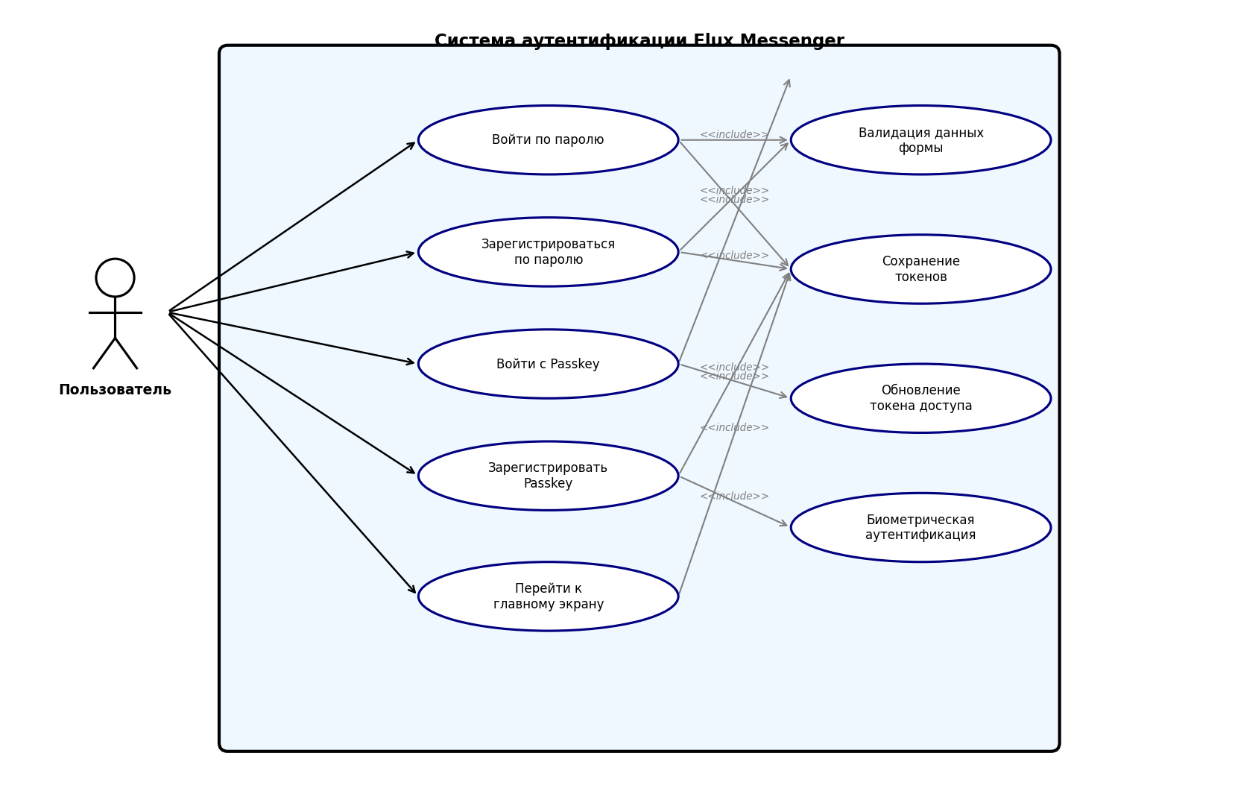
Рисунок 2.2 – UML-диаграмма вариантов использования модуля аутентификации
Диаграмма включает следующие варианты использования:
«Войти по паролю» — пользователь вводит номер телефона и пароль; система валидирует данные и при успехе выдаёт пару токенов, которые сохраняются на устройстве.
«Зарегистрироваться по паролю» — пользователь заполняет двухэтапную форму: ввод телефона и пароля, затем — личных данных (имя, фамилия, имя пользователя); сервер регистрирует пользователя и выдаёт токены.
«Войти с Passkey» — система запрашивает на сервере параметры аутентификации, передаёт их в CredentialManager, пользователь подтверждает вход биометрией; устройство возвращает криптографический ответ, сервер верифицирует его.
«Зарегистрировать Passkey» — пользователь вводит номер телефона; сервер формирует параметры для создания ключа; пользователь подтверждает биометрией; CredentialManager генерирует ключевую пару; публичный ключ регистрируется на сервере.
«Перейти к главному экрану» — общий результат успешной аутентификации или регистрации — переход в MainActivity с сохранёнными токенами.
2.4 Проектирование графического интерфейса
Навигация между экранами аутентификации реализована с помощью компонента AndroidX Navigation и описана в графе nav_auth.xml. Начальным экраном является WelcomeAuthFragment. В таблице 2.1 представлено описание всех экранов модуля аутентификации.
Таблица 2.1 – Экраны модуля аутентификации
Экран (фрагмент) | Назначение | Элементы управления
WelcomeAuthFragment | Стартовый экран выбора метода входа | Кнопка «Войти», кнопка «Зарегистрироваться», кнопка «Войти через Passkey»
LoginFragment | Форма входа по номеру телефона и паролю | Поле ввода телефона (PhoneInputView), поле пароля (PasswordInputView), кнопка «Войти», ссылка «Зарегистрироваться»
SignUpAuthFragment | Первый этап регистрации: данные для входа | Поле телефона, поле пароля, поле подтверждения пароля, кнопка «Далее»
SignUpCompletionInternalFragment | Второй этап регистрации: личные данные | Поле имени (AvatarInputView с полями First/Last Name), поле username, кнопка «Готово»
SignUpCompletion3rdPartyFragment | Регистрация через Passkey: личные данные и телефон | AvatarInputView, поле username, поле телефона, кнопка выбора фото аватара, кнопка «Войти»

Граф навигации описывает следующие переходы: из WelcomeAuthFragment пользователь может перейти к LoginFragment (кнопка «Войти»), к SignUpAuthFragment (кнопка «Зарегистрироваться») или к SignUpCompletion3rdPartyFragment (кнопка «Passkey»). Из LoginFragment доступен переход к SignUpAuthFragment. Из SignUpAuthFragment — к SignUpCompletionInternalFragment (кнопка «Далее») или обратно к LoginFragment.

3 Реализация
3.1 Использование технологий и библиотек
В таблице 3.1 представлены технологии и библиотеки, использованные при разработке серверной и клиентской частей модуля аутентификации.
Таблица 3.1 – Технологии и библиотеки модуля аутентификации
Технология / библиотека | Версия | Назначение
Spring Boot | 4.x | Основной фреймворк серверной части
Spring Security | 6.x | Аутентификация и авторизация на стороне сервера
JJWT (Java JWT) | 0.11+ | Генерация и валидация JWT-токенов
Spring Security WebAuthn | 6.x | Поддержка протокола WebAuthn/Passkey
Spring Data JPA + Hibernate | 3.x | ORM для взаимодействия с БД PostgreSQL
Lombok | 1.18+ | Генерация шаблонного Java-кода
AndroidX Credentials API | 1.3+ | Работа с Passkey/WebAuthn на Android
Retrofit 3 + Gson | 3.x | HTTP-клиент и JSON-сериализация (Android)
OkHttp3 | 4.x | HTTP-перехватчики, повторные запросы (Android)
EncryptedSharedPreferences | 1.1+ | Зашифрованное хранилище токенов (AES-256-GCM)
AndroidX Navigation | 2.x | Навигация между фрагментами (Android)
Glide | 4.x | Загрузка и отображение изображений (Android)
AndroidX ViewModel + LiveData | 2.x | Архитектурные компоненты MVVM (Android)

На серверной стороне аутентификация реализована следующим образом: Spring Security перехватывает входящие запросы через JwtAuthenticationFilter, извлекает Bearer-токен из заголовка Authorization, валидирует его через JwtService и устанавливает контекст безопасности. Конечные точки /api/auth/** открыты для всех запросов, остальные требуют действующего токена.
На клиентской стороне применяется архитектурный паттерн MVVM: LoginViewModel выступает посредником между UI-фрагментами и LoginRepository, который выполняет HTTP-запросы к серверу через интерфейс AuthApi (Retrofit). Полученные токены сохраняются в EncryptedSharedPreferences посредством TokenManager. AuthInterceptor автоматически добавляет токен к каждому запросу и при получении ответа 401 инициирует обновление токена.
3.2 Диаграммы последовательности
Ниже представлены диаграммы последовательности для трёх основных сценариев аутентификации: вход по паролю, регистрация и вход через Passkey.
В соответствии с рисунком 3.1 показана последовательность взаимодействия компонентов при входе пользователя по номеру телефона и паролю.
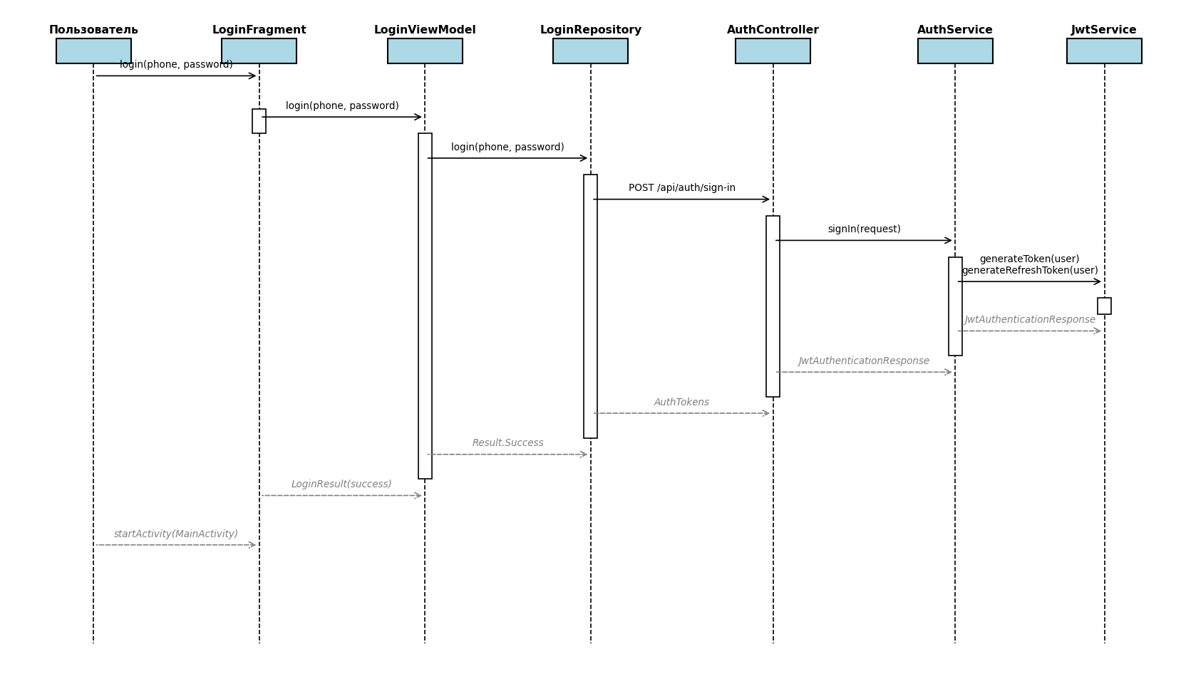
Рисунок 3.1 – Диаграмма последовательности: вход по паролю
При нажатии кнопки «Войти» LoginFragment передаёт введённые данные в LoginViewModel, который делегирует запрос LoginRepository. Репозиторий выполняет синхронный HTTP-запрос POST /api/auth/sign-in через AuthApi. На сервере AuthController вызывает AuthenticationService, который через Spring AuthenticationManager верифицирует учётные данные и посредством JwtService генерирует пару токенов (access + refresh). Токены возвращаются клиенту, сохраняются в TokenManager, и пользователь перенаправляется в MainActivity.
В соответствии с рисунком 3.2 показана последовательность взаимодействия компонентов при регистрации нового пользователя.
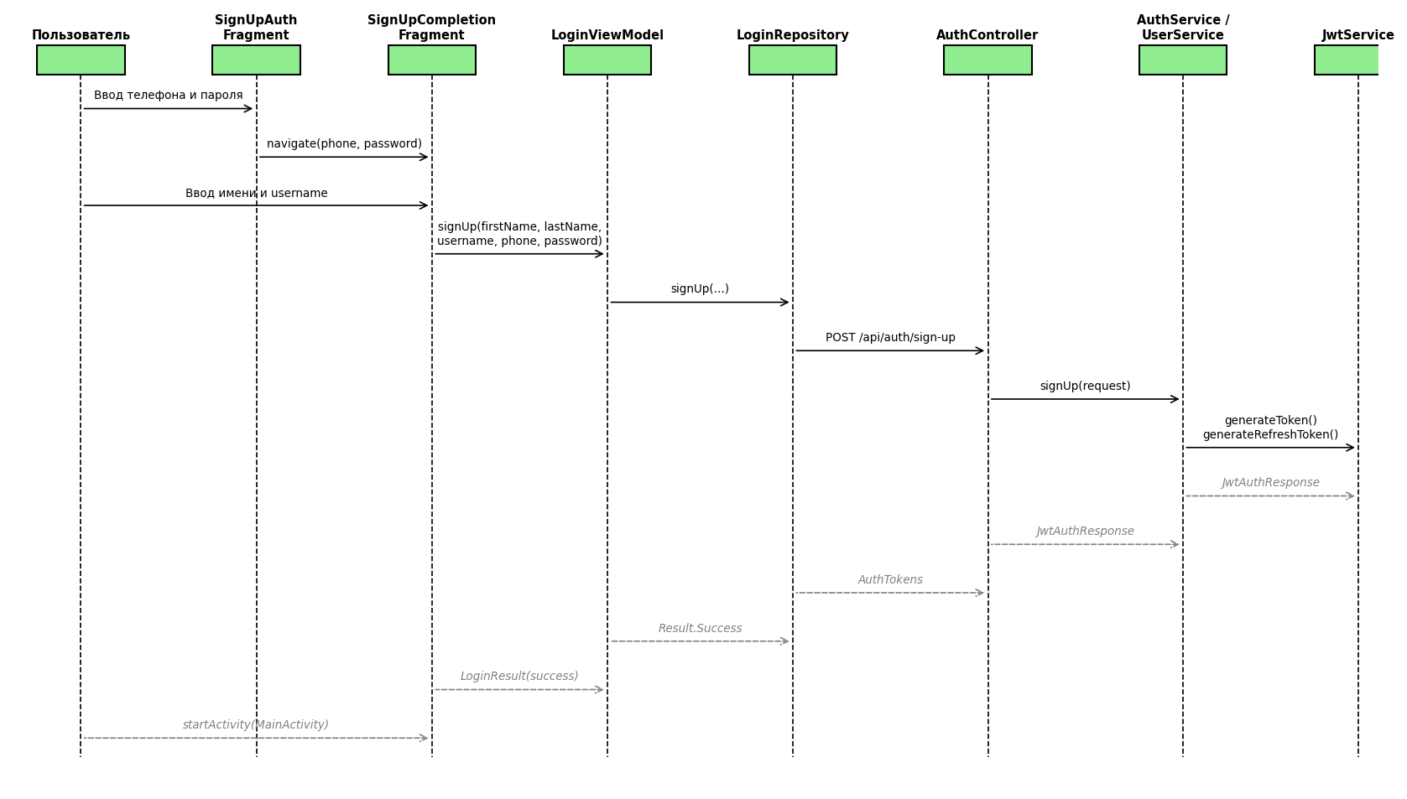
Рисунок 3.2 – Диаграмма последовательности: регистрация пользователя
Регистрация состоит из двух этапов. На первом этапе SignUpAuthFragment получает номер телефона и пароль с подтверждением, валидирует их и передаёт аргументами в SignUpCompletionInternalFragment. На втором этапе пользователь вводит имя, фамилию и имя пользователя. После нажатия «Готово» LoginViewModel.signUp() отправляет POST /api/auth/sign-up. Сервер через UserService создаёт запись в БД, а JwtService генерирует токены.
В соответствии с рисунком 3.3 показана последовательность взаимодействия компонентов при аутентификации через Passkey.
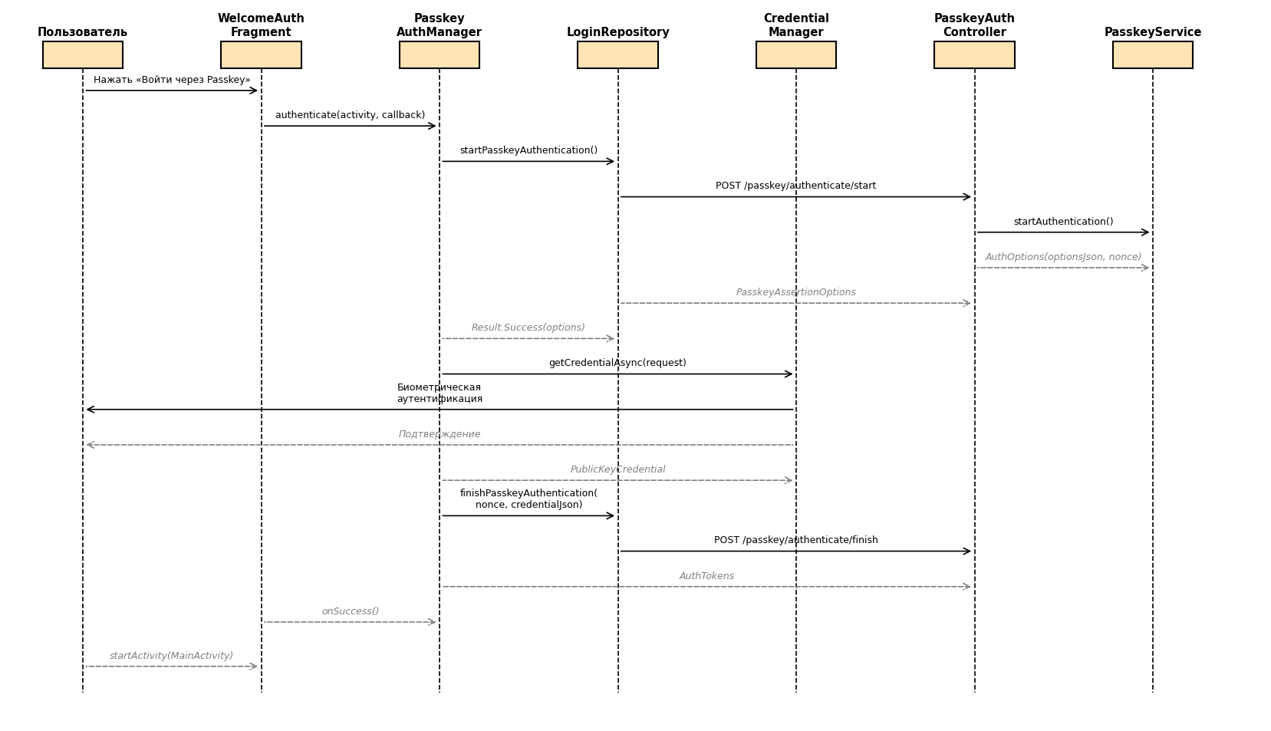
Рисунок 3.3 – Диаграмма последовательности: аутентификация через Passkey
При нажатии кнопки «Войти через Passkey» WelcomeAuthFragment вызывает PasskeyAuthManager.authenticate(). Менеджер запрашивает у сервера параметры аутентификации (JSON с challenge) и передаёт их в AndroidX CredentialManager. CredentialManager инициирует системный диалог биометрической аутентификации. После подтверждения устройство формирует криптографический ответ, который LoginRepository отправляет серверу. PasskeyService верифицирует подпись и возвращает пару токенов. Если пользователь ещё не зарегистрирован (NoCredentialException), WelcomeAuthFragment перенаправляет к SignUpCompletion3rdPartyFragment для регистрации Passkey.
3.3 Спецификация
В данном разделе приведены спецификации классов, реализованных в рамках модуля аутентификации. Рассмотрены классы серверной и клиентской частей.
Серверная часть.
Класс AuthController
REST-контроллер, обрабатывающий запросы аутентификации и регистрации. Аннотирован @RestController, @RequestMapping("/api/auth").
Таблица 3.1.а – Поля класса
№ | Поле | Тип | Описание
1 | authenticationService | AuthenticationService | Сервис бизнес-логики аутентификации

Таблица 3.1.б – Методы класса
№ | Метод | Тип | Доступ | Описание
1 | signUp(request) | ResponseEntity<JwtResponse> | public | Регистрация нового пользователя
2 | signIn(request) | ResponseEntity<JwtResponse> | public | Вход существующего пользователя
3 | refresh(request) | ResponseEntity<JwtResponse> | public | Обновление токена доступа

Класс AuthenticationService
Сервисный класс (@Service), реализующий бизнес-логику аутентификации.
Таблица 3.2.а – Поля класса
№ | Поле | Тип | Описание
1 | userService | UserService | Сервис управления пользователями
2 | jwtService | JwtService | Сервис работы с JWT
3 | passwordEncoder | PasswordEncoder | Кодировщик паролей BCrypt
4 | authenticationManager | AuthenticationManager | Менеджер аутентификации Spring

Таблица 3.2.б – Методы класса
№ | Метод | Тип | Доступ | Описание
1 | signUp(request) | JwtAuthResponse | public | Регистрация, хэширование пароля, выдача токенов
2 | signIn(request) | JwtAuthResponse | public | Проверка учётных данных, выдача токенов
3 | refresh(request) | JwtAuthResponse | public | Обновление токенов по refresh-токену
4 | buildResponse(user) | JwtAuthResponse | private | Формирование ответа с access и refresh токенами

Класс JwtService
Сервисный класс (@Service), отвечающий за генерацию, валидацию и разбор JWT-токенов.
Таблица 3.3.а – Поля класса
№ | Поле | Тип | Описание
1 | jwtSecret | String | Секретный ключ из application.yaml
2 | expirationMs | long | Время жизни access-токена (900 000 мс)
3 | refreshExpirationMs | long | Время жизни refresh-токена (604 800 000 мс)
4 | registrationExpirationMs | long | Время жизни регистрационного токена (600 000 мс)

Таблица 3.3.б – Методы класса
№ | Метод | Тип | Доступ | Описание
1 | generateToken(user) | String | public | Генерация access-токена с claims (id, phone)
2 | generateRefreshToken(user) | String | public | Генерация refresh-токена
3 | isTokenValid(token, user) | boolean | public | Валидация токена по subject и сроку
4 | extractSubject(token) | String | public | Извлечение subject (phone) из токена
5 | generateRegistrationToken() | String | public | Генерация токена для OAuth-регистрации
6 | parseRegistrationToken() | Claims | public | Разбор регистрационного токена

Класс JwtAuthenticationFilter
Фильтр Spring Security (OncePerRequestFilter), выполняющий JWT-аутентификацию для каждого входящего HTTP-запроса.
Таблица 3.4.а – Поля класса
№ | Поле | Тип | Описание
1 | jwtService | JwtService | Сервис работы с токенами
2 | userService | UserService | Сервис загрузки пользователей

Таблица 3.4.б – Методы класса
№ | Метод | Тип | Доступ | Описание
1 | doFilterInternal(req, res, chain) | void | protected | Извлечение токена из заголовка Authorization, валидация, установка контекста безопасности

Клиентская часть (Android).
Класс LoginActivity
Активность (AppCompatActivity), являющаяся точкой входа в приложение. Проверяет наличие действующей сессии и перенаправляет пользователя.
Таблица 3.5.б – Методы класса
№ | Метод | Тип | Доступ | Описание
1 | onCreate(savedInstanceState) | void | protected | Инициализация activity; при наличии refresh-токена — переход в MainActivity
2 | hasActiveSession() | boolean | private | Проверка наличия refresh-токена в TokenManager
3 | openMainScreen() | void | private | Запуск MainActivity и завершение LoginActivity

Класс LoginViewModel
ViewModel архитектуры MVVM, хранящий состояние формы и результаты операций аутентификации. Взаимодействует с LoginRepository в фоновом потоке.
Таблица 3.6.а – Поля класса
№ | Поле | Тип | Описание
1 | loginFormState | MutableLiveData<LoginFormState> | Состояние валидации формы
2 | loginResult | MutableLiveData<LoginResult> | Результат операции входа
3 | signUpResult | MutableLiveData<LoginResult> | Результат операции регистрации
4 | executor | Executor | Однопоточный пул для фоновых задач
5 | loginRepository | LoginRepository | Репозиторий аутентификации

Таблица 3.6.б – Методы класса
№ | Метод | Тип | Доступ | Описание
1 | login(phone, password) | void | public | Выполняет вход в фоновом потоке, публикует loginResult
2 | signUp(firstName,…, password) | void | public | Выполняет регистрацию в фоновом потоке, публикует signUpResult
3 | loginDataChanged(phone, pass) | void | public | Валидирует поля формы, публикует loginFormState
4 | isPhoneValid(phone) | bool | private | Проверка номера телефона
5 | isPasswordValid(password) | bool | private | Проверка пароля (>5 символов)

Класс LoginRepository
Класс репозитория, инкапсулирующий логику взаимодействия с REST API аутентификации и управления токенами.
Таблица 3.7.а – Поля класса
№ | Поле | Тип | Описание
1 | authApi | AuthApi | Retrofit-интерфейс для API аутентификации
2 | tokenManager | TokenManager | Менеджер хранения токенов

Таблица 3.7.б – Методы класса
№ | Метод | Тип | Доступ | Описание
1 | login(phone, password) | Result<String> | public | Вход по паролю, сохранение токенов
2 | signUp(firstName,…, password) | Result<String> | public | Регистрация, сохранение токенов
3 | getPasskeyRegistrationOptions(phone) | Result<PasskeyRegistrationOptions> | public | Получение параметров регистрации Passkey
4 | completePasskeyRegistration(…) | Result<String> | public | Завершение регистрации Passkey
5 | startPasskeyAuthentication() | Result<PasskeyAssertionOptions> | public | Инициализация аутентификации Passkey
6 | finishPasskeyAuthentication(…) | Result<String> | public | Завершение аутентификации Passkey
7 | logout() | void | public | Очистка токенов

Класс TokenManager
Класс управления токенами, обеспечивающий безопасное хранение access и refresh токенов в EncryptedSharedPreferences с шифрованием AES-256-GCM.
Таблица 3.8.а – Поля класса
№ | Поле | Тип | Описание
1 | prefs | SharedPreferences | Зашифрованное хранилище AndroidX Security
2 | BUFFER_MS | long (30 000) | Буфер 30 с для предотвращения гонки при обновлении
3 | ACCESS_TOKEN_TTL_MS | long (900 000) | TTL access-токена (15 мин)

Таблица 3.8.б – Методы класса
№ | Метод | Тип | Доступ | Описание
1 | saveTokens(tokens) | void | public | Сохранение пары токенов и времени истечения
2 | getAccessToken() | String | public | Получение access-токена
3 | getRefreshToken() | String | public | Получение refresh-токена
4 | isAccessTokenExpired() | boolean | public | Проверка истечения с учётом буфера
5 | clearTokens() | void | public | Удаление всех токенов

Класс PasskeyAuthManager
Менеджер аутентификации через Passkey, координирующий взаимодействие между AndroidX CredentialManager и серверным API.
Таблица 3.9.а – Поля класса
№ | Поле | Тип | Описание
1 | loginRepository | LoginRepository | Репозиторий аутентификации
2 | credentialManager | CredentialManager | AndroidX Credential Manager
3 | ioExecutor | Executor | Пул для сетевых операций
4 | mainHandler | Handler | Handler главного потока

Таблица 3.9.б – Методы класса
№ | Метод | Тип | Доступ | Описание
1 | authenticate(activity, callback) | void | public | Вход через Passkey (аутентификация существующего пользователя)
2 | register(activity, phone, callback) | void | public | Регистрация нового Passkey
3 | requestGetCredential(activity,…) | void | private | Запрос существующего ключа через CredentialManager
4 | finishAuthentication(nonce, json, cb) | void | private | Финализация аутентификации на сервере
5 | requestCreateCredential(activity,…) | void | private | Создание нового ключа через CredentialManager
6 | finishRegistration(nonce, json, cb) | void | private | Финализация регистрации на сервере

Класс AuthInterceptor
OkHttp-перехватчик (Interceptor), автоматически добавляющий Bearer-токен к запросам и выполняющий обновление токена при получении ответа 401/403.
Таблица 3.10.а – Поля класса
№ | Поле | Тип | Описание
1 | tokenManager | TokenManager | Менеджер токенов
2 | authApi | AuthApi | Retrofit-интерфейс для обновления токена

Таблица 3.10.б – Методы класса
№ | Метод | Тип | Доступ | Описание
1 | intercept(chain) | Response | public | Добавление токена, повтор при 401/403
2 | getValidToken() | String | private | Получение действующего токена (с обновлением)
3 | refreshTokens() | String | private | Синхронное обновление токенов через /api/auth/refresh

3.4 UML диаграмма классов
В соответствии с рисунком 3.4 представлена UML-диаграмма классов клиентской части (Android) модуля аутентификации.
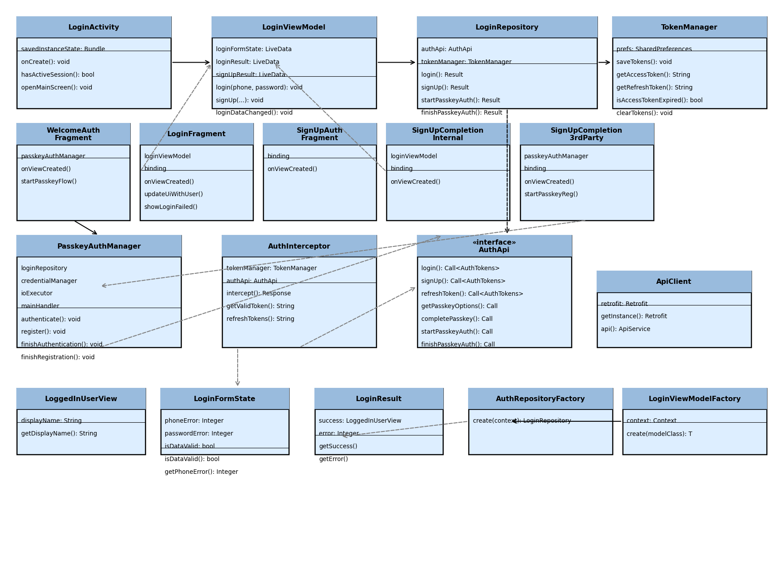
Рисунок 3.4 – UML-диаграмма классов: Android-клиент модуля аутентификации
Центральным классом Android-клиента является LoginViewModel, получающий запросы от LoginFragment и SignUpCompletionInternalFragment через механизм LiveData. LoginRepository реализует доступ к сети, делегируя HTTP-запросы интерфейсу AuthApi, а результаты сохраняя через TokenManager. PasskeyAuthManager координирует взаимодействие с AndroidX CredentialManager и LoginRepository при Passkey-сценариях. AuthInterceptor встроен в OkHttpClient и прозрачно управляет жизненным циклом токенов.
В соответствии с рисунком 3.5 представлена UML-диаграмма классов серверной части модуля аутентификации.
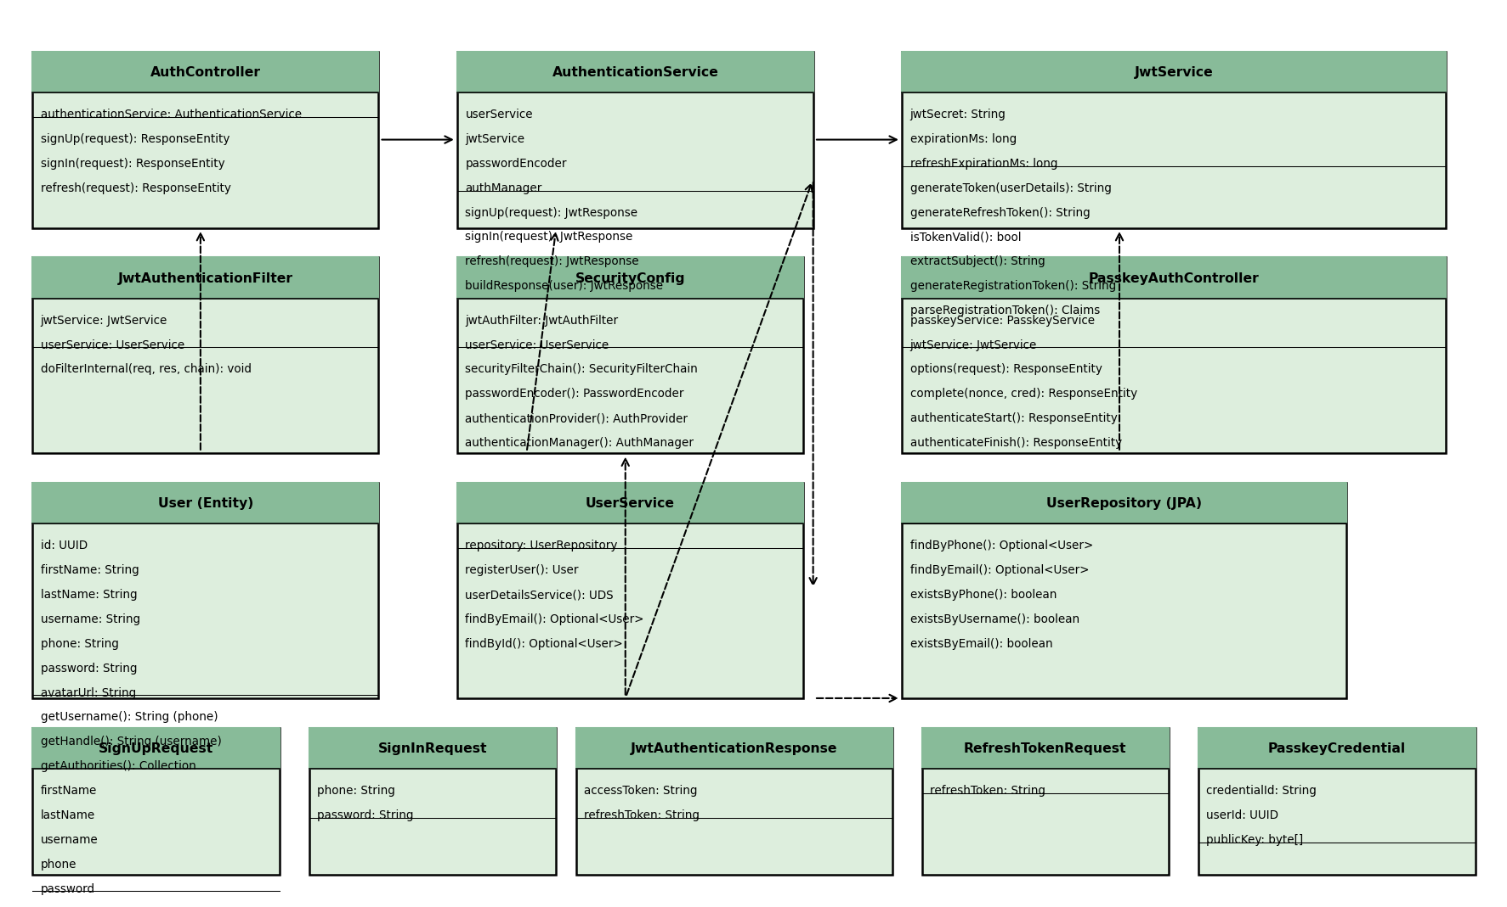
Рисунок 3.5 – UML-диаграмма классов: серверный модуль аутентификации (Spring Boot)
AuthController принимает HTTP-запросы и делегирует их AuthenticationService. AuthenticationService использует UserService для работы с репозиторием пользователей и JwtService для генерации токенов. JwtAuthenticationFilter перехватывает запросы, валидирует токен через JwtService и устанавливает контекст безопасности Spring Security. SecurityConfig конфигурирует цепочку фильтров, политику сессий (STATELESS) и разрешения для эндпоинтов.
3.5 Взаимодействие с БД
Взаимодействие с базой данных PostgreSQL осуществляется посредством Spring Data JPA. Модуль аутентификации работает с двумя таблицами: users и passkey_credentials.
Сущность User (таблица users).
Класс User является JPA-сущностью (@Entity, @Table(name = "users")), реализующей интерфейс UserDetails для интеграции со Spring Security. В таблице 3.2 описаны ключевые поля сущности, используемые в модуле аутентификации.
Таблица 3.2 – Поля сущности User, задействованные в аутентификации
Поле | Тип | Ограничения | Назначение
id | UUID | @GeneratedValue(UUID) | Первичный ключ
username | String | NOT NULL, UNIQUE, 3-32 символа, [a-zA-Z0-9_] | Отображаемое имя пользователя
phone | String | NOT NULL, UNIQUE, паттерн ^\+?[0-9]{10,15}$ | Логин для Spring Security (getUsername())
password | String | NOT NULL | Зашифрованный пароль (BCrypt)
firstName | String | NOT NULL | Имя
lastName | String | NULL | Фамилия
avatarUrl | String | NULL | URL аватара пользователя

Особенностью сущности является разделение метода getUsername() (возвращает phone — логин для Spring Security) и getHandle() (возвращает username — отображаемый псевдоним). Это обусловлено требованиями интерфейса UserDetails.
Интерфейс UserRepository.
JPA-репозиторий (JpaRepository<User, UUID>) предоставляет следующие методы, используемые в модуле аутентификации:
findByPhone(phone) — Поиск пользователя по номеру телефона (для аутентификации).
existsByPhone(phone) — Проверка уникальности телефона при регистрации.
existsByUsername(username) — Проверка уникальности имени пользователя при регистрации.
existsByEmail(email) — Проверка уникальности email при регистрации.
Сущность PasskeyCredential (таблица passkey_credentials).
Сущность хранит публичные ключи пользователей, зарегистрированных через Passkey. Управление жизненным циклом Passkey-учётных данных осуществляется сервисом PasskeyService через PasskeyCredentialRepository (JpaRepository<PasskeyCredential, String>). Первичным ключом является credentialId — уникальный идентификатор ключа, выданный аутентификатором при регистрации.
Конфигурация базы данных задана в файле application.yaml: PostgreSQL запускается локально (порт 5432), имя БД — flux. Для управления схемой используется Hibernate с параметром ddl-auto: update, что обеспечивает автоматическое применение изменений схемы без потери данных.
3.6 Тестирование
Тестирование модуля аутентификации проводилось на уровне модульных тестов серверной части с использованием фреймворка JUnit 5 и библиотеки AssertJ. Тестируемым классом является JwtService.
В таблице 3.3 приведены реализованные тест-кейсы.
Таблица 3.3 – Тест-кейсы класса JwtServiceTest
№ | Название теста | Проверяемый сценарий
1 | generateAndExtractAccessToken | Генерация access-токена и корректное извлечение subject (phone)
2 | generateRefreshTokenContainsSubject | Refresh-токен содержит корректный subject пользователя
3 | registrationTokenHasPurposeClaim | Регистрационный токен содержит claim purpose=oauth-register
4 | parseRegistrationTokenRejectsAccessToken | Попытка разобрать access-токен как регистрационный вызывает IllegalArgumentException
5 | parseRegistrationTokenRejectsExpiredToken | Истёкший регистрационный токен вызывает RegistrationTokenExpiredException
6 | parseRegistrationTokenRejectsMalformed | Некорректный токен вызывает IllegalArgumentException

Все шесть тест-кейсов успешно пройдены. Конфигурация тестов использует ReflectionTestUtils для внедрения значений jwtSecret, expirationMs и refreshExpirationMs без запуска полного контекста Spring. Дополнительно выполнено ручное тестирование потока аутентификации: отправка запросов к эндпоинтам /api/auth/sign-up, /api/auth/sign-in и /api/auth/refresh с проверкой корректности токенов, защищённых эндпоинтов (возврат 401 при отсутствии или некорректном токене) и логики автоматического обновления в AuthInterceptor при получении ответа 401.
3.7 Руководство пользователя
Данный раздел описывает порядок работы пользователя с экранами модуля аутентификации мобильного мессенджера Flux Messenger.
Запуск приложения.
При первом запуске приложения открывается LoginActivity. Если на устройстве уже сохранён действующий refresh-токен (пользователь ранее вошёл в систему), приложение автоматически переходит в MainActivity без отображения экранов входа.
Экран приветствия (WelcomeAuthFragment).
На экране приветствия пользователю предлагается три варианта действий:
- нажать кнопку «Войти» для перехода к форме входа по паролю;
- нажать кнопку «Зарегистрироваться» для перехода к форме регистрации;
- нажать кнопку «Войти через Passkey» для аутентификации биометрией — если Passkey не зарегистрирован, приложение предложит его зарегистрировать.
Вход в систему (LoginFragment).
Для входа необходимо ввести номер телефона в поле «Телефон» и пароль в поле «Пароль». Кнопка «Войти» становится доступной только после ввода корректных данных (телефон — непустой, пароль — более 5 символов). При нажатии кнопки выполняется запрос к серверу; в случае успеха пользователь переходит в главный экран мессенджера. При ошибке аутентификации отображается уведомление (Toast).
Регистрация (SignUpAuthFragment → SignUpCompletionInternalFragment).
Регистрация выполняется в два шага. На первом шаге необходимо ввести номер телефона (не менее 11 цифр), пароль (более 5 символов) и подтверждение пароля. Кнопка «Далее» активируется только при совпадении паролей и корректности всех полей. На втором шаге вводятся имя (обязательно), фамилия (опционально) и имя пользователя (не менее 3 символов, только латинские буквы, цифры и «_»). После нажатия кнопки «Готово» выполняется регистрация на сервере и автоматический вход в приложение.
Регистрация и вход через Passkey (SignUpCompletion3rdPartyFragment).
Для регистрации Passkey необходимо заполнить имя, имя пользователя и номер телефона, затем нажать кнопку «Войти». Приложение запросит подтверждение биометрией или PIN-кодом. После подтверждения ключ регистрируется на сервере и пользователь переходит в главный экран. При повторном входе через Passkey достаточно нажать кнопку «Войти через Passkey» на экране приветствия и подтвердить биометрией.

Заключение
В ходе выполнения курсовой работы был разработан модуль аутентификации и авторизации для мобильного мессенджера Flux Messenger. Реализованы серверная часть на основе Spring Boot с поддержкой JWT-токенов и стандарта WebAuthn/Passkey, а также клиентская часть Android-приложения с архитектурой MVVM.
В результате выполнения курсовой работы были решены все поставленные задачи:
- проведён анализ предметной области и современных методов аутентификации в мобильных приложениях;
- спроектирована архитектура модуля в соответствии с паттерном MVVM и принципами разделения ответственности;
- реализован REST API аутентификации с эндпоинтами для входа, регистрации и обновления токенов;
- реализована поддержка беспарольного входа посредством WebAuthn/Passkey с использованием AndroidX Credentials API и Spring Security WebAuthn;
- обеспечено безопасное хранение токенов на устройстве посредством EncryptedSharedPreferences с шифрованием AES-256-GCM;
- реализовано автоматическое обновление токенов через OkHttp-перехватчик без участия пользователя;
- проведено модульное тестирование JwtService с покрытием шести тест-кейсов.
Разработанный модуль обеспечивает надёжную защиту учётных данных пользователей и удобство использования приложения. Применение технологии Passkey позволяет полностью отказаться от паролей, снизив риски фишинга и утечки данных. В дальнейшем возможно расширение модуля добавлением двухфакторной аутентификации и поддержки OAuth 2.0 для входа через сторонние сервисы.

Список литературы
1. Spring Security Reference Documentation. — URL: https://docs.spring.io/spring-security/reference/ (дата обращения: 18.05.2025).
2. JSON Web Token (JWT). RFC 7519. — URL: https://www.rfc-editor.org/rfc/rfc7519 (дата обращения: 18.05.2025).
3. Web Authentication: An API for accessing Public Key Credentials Level 3. W3C. — URL: https://www.w3.org/TR/webauthn-3/ (дата обращения: 18.05.2025).
4. Android Developers. Credential Manager. — URL: https://developer.android.com/identity/sign-in/credential-manager (дата обращения: 18.05.2025).
5. Android Developers. EncryptedSharedPreferences. — URL: https://developer.android.com/reference/androidx/security/crypto/EncryptedSharedPreferences (дата обращения: 18.05.2025).
6. Square Open Source. Retrofit. — URL: https://square.github.io/retrofit/ (дата обращения: 18.05.2025).
7. Square Open Source. OkHttp. — URL: https://square.github.io/okhttp/ (дата обращения: 18.05.2025).
8. JJWT — Java JWT Library. GitHub. — URL: https://github.com/jwtk/jjwt (дата обращения: 18.05.2025).
9. Android Developers. Guide to app architecture. — URL: https://developer.android.com/topic/architecture (дата обращения: 18.05.2025).
10. СТО 005–2020. Система менеджмента качества. Учебно-методическая деятельность. Оформление курсовых проектов (работ) и выпускных квалификационных работ технических направлений подготовки и специальностей. — Иркутск: ИРНИТУ, 2020. — 40 с.

